

FÍSICA PARA COMPUTAÇÃO

PARTE 1

Prof. MAXIMILIANO DE OLIVEIRA ALVES

Agosto de 2006

INTRODUÇÃO

Esta apostila tem por objetivo fornecer informações básicas sobre eletrotécnica.

INTRODUÇÃO À ELETRICIDADE

Constituição da matéria
Matéria é tudo aquilo que possui massa e ocupa lugar no espaço.
A matéria é constituída de moléculas que, por sua vez, são formadas de átomos. O átomo é constituído de um núcleo e eletrosfera, onde encontramos os:

• Elétrons
• Prótons
• Nêutrons

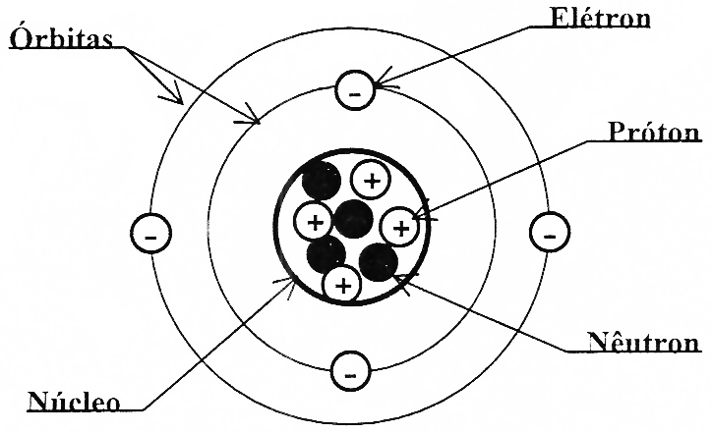

Portanto, o átomo é formado por: Elétron:
É a menor partícula encontrada na natureza, com carga negativa. Os elétrons estão sempre em mo- vimento em suas órbitas ao redor do núcleo.

Próton:
É a menor partícula encontrada na natureza, com carga positiva. Situa-se no núcleo do átomo.

Nêutron:
São partículas eletricamente neutras, ficando também situadas no núcleo do átomo, juntamente com os prótons.

Natureza da eletricidade
Eletricidade é o fluxo de elétrons de átomo para átomo em um condutor.

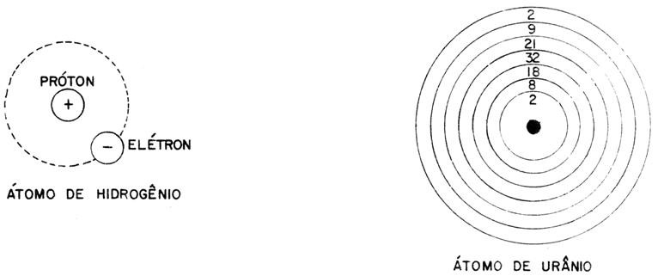

Figura 1 - Toda matéria é constituída de átomos.

Para entendê-la, deve-se pensar na menor parte da matéria, o átomo (figura 1). Todos os átomos tem partículas chamadas elétrons, que descrevem uma órbita ao redor de um núcleo com prótons.

O elemento mais simples é o hidrogênio. Como se pode ver na Figura 1, seu átomo tem um único e- létron em órbita ao redor do núcleo, com um próton.

Um dos mais complexos elementos é o urânio, que tem 92 elétrons em órbita ao redor de um núcleo com 92 prótons.

Cada elemento tem sua própria estrutura atômica, porém cada átomo de um mesmo elemento tem igual número de prótons e elétrons.

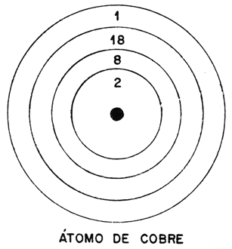

Figura 2 - Estrutura de um átomo de cobre.

O elemento cobre é muito empregado em sistemas elétricos, porque é um bom condutor de eletrici- dade.

Essa conclusão pode ser facilmente verificada observando-se a figura 2. O átomo de cobre contém
29 prótons e 29 elétrons. Os elétrons estão distribuídos em quatro camadas ou anéis. Deve-se notar, porém, que existe apenas um elétron na última camada (anel exterior).

Esse é o segredo de um bom condutor de eletricidade.

Elementos cujos átomos tem menos de quatro elétrons em seus respectivos anéis exteriores são ge- ralmente denominados ”bons condutores”.

Elementos cujos átomos têm mais de quatro elétrons em seus respectivos anéis exteriores são maus condutores. São, por isso, chamados de isolantes.

Poucos elétrons no anel exterior de condutores são mais facilmente desalojados de suas órbitas por uma baixa voltagem, para criar um fluxo de corrente de átomo para átomo.

Em síntese:

• átomos têm elétrons em órbita ao redor de um núcleo com prótons;
• cada átomo contém igual número de elétrons e prótons;
• os elétrons ocupam camadas ou anéis, nos quais orbitam em volta do núcleo;
• átomos que possuem menos de quatro elétrons no seu anel exterior são bons condutores de eletricidade (exemplo: cobre).

Já se determinou que os átomos possuem partículas chamadas prótons e elétrons. Essas partículas tem determinadas cargas:

Prótons - cargas positivas (+)

Elétrons - cargas negativas (-)

Os prótons, no núcleo, atraem os elétrons, mantendo-os em órbita. Desde que a carga positiva dos prótons seja igual a carga negativa dos elétrons, o átomo é eletricamente neutro.

Entretanto, essa igualdade de cargas pode ser alterada; se elétrons são retirados do átomo, este se torna carregado positivamente(+).

Assim sendo:

• átomos carregados negativamente - maior número de elétrons;
• átomos carregados positivamente - menor número de elétrons;

As figuras abaixo exemplificam as afirmações acima.

SUPORT SUPORTE

SUPORTE

BASTÃO DE
BORRACHA

BASTÃO DE
BORRACHA

BOLA

BOLA

BASTÃO “CARREGA” BOLA NEGATIVAMENTE CARGAS IGUAIS SE REPELEM

Figura 3 - Cargas de mesmo sinal se repelem.

A experiência da figura 3 demonstra essa transferência de elétrons.

Quando um bastão de borracha é friccionado em um pedaço de lã, elétrons são removidos da lã e distribuídos pelo bastão. A lã agora está carregada positivamente e o bastão negativamente. Aproximando-se o bastão de uma bola suspensa e eletricamente isolada, esta recebe uma parte de carga negativa do bastão. Se retirarmos este bastão e tentarmos ligá-lo novamente a bola, esta se

afastará (haverá repulsão). Isto porque cargas do mesmo sinal a se repelem. Se ambas as cargas fossem positivas, portanto, ocorreria o mesmo fenômeno.

SUPORTE SUPORTE

BASTÃO DE
BORRACHA

BASTÃO DE
VIDRO

CARGAS DE
SINAL CONTRÁRIO SE ATRAEM

Figura 4 - Atração de cargas diferentes.

O que ocorreria, porém, se um bastão carregado negativamente fosse aproximado de uma bola car- regada positivamente? Pela figura 4, nota-se que a bola se moveria em direção do bastão, sendo a- traída por ele (da mesma forma, um bastão carregado positivamente atrairia uma bola carregada negativamente).

Em outras palavras, cargas de sinal contrário se atraem.

Resumindo:

• elétrons podem ser levados a abandonar seus átomos em muitos materiais;
• uma energia advinda, por exemplo, de fricção é necessária para causar a fuga dos elétrons de seus respectivos átomos;
• cargas de mesmo sinal se repelem e cargas de sinal contrário se atraem.

O que aconteceria por exemplo se um pedaço de fio condutor de cobre fosse submetido a uma carga positiva em um extremo e a uma carga negativa no outro?

O fio de cobre contém bilhões de átomos com elétrons. Um desses elétrons próximo ao pólo positivo seria atraído por essa carga e abandonaria seu átomo. Esse átomo se tornaria carregado positivamente e atrai- ria um elétron do próximo, que se carregaria positivamente e assim por toda a extensão do condutor. O resultado integrado é uma movimentação (fluxo) de elétrons através do condutor entre o pólo negativo (-) e o pólo positivo (+).

CORRENTE ELÉTRICA

Num átomo existem várias órbitas.

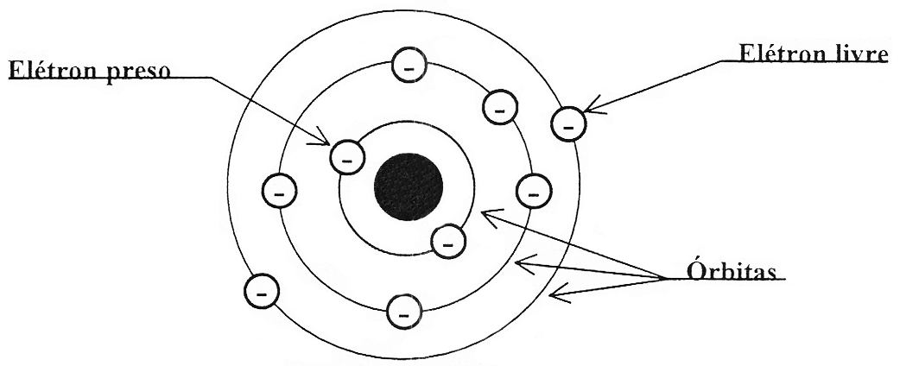

Introdução
Os elétrons mais próximos do núcleo tem maior dificuldade de se desprenderem de suas órbitas, de- vido a atração exercida pelo núcleo; assim os chamamos de elétrons presos.

Os elétrons mais distantes do núcleo (última camada) têm maior facilidade de se desprenderem de suas órbitas porque a atração exercida pelo núcleo é pequena; assim recebem o nome de elétrons li- vres.

Portanto, os elétrons livres se deslocam de um átomo para outro de forma desordenada, nos materi- ais condutores.

Considerando-se que nos terminais do material abaixo temos de lado um pólo positivo e de outro um pólo negativo, o movimento dos elétrons toma um determinado sentido, da seguinte maneira:

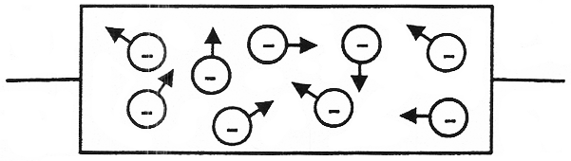

Os elétrons (-) são atraídos pelo pólo positivo e repelidos pelo negativo.

Assim, os elétrons livres passam a ter um movimento ordenado (todos para a mesma direção).

Definição
A este movimento ordenado de elétrons damos o nome de CORRENTE ELÉTRICA.

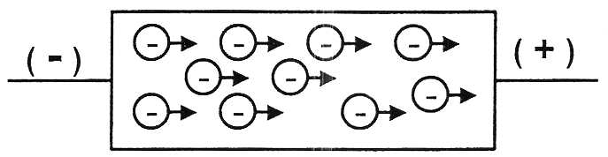

NOTA:

Sinais de mesmo nome se repelem.

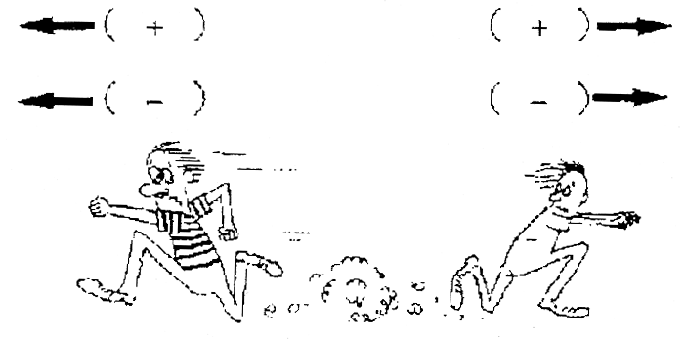

Sinais de nome diferente se atraem.

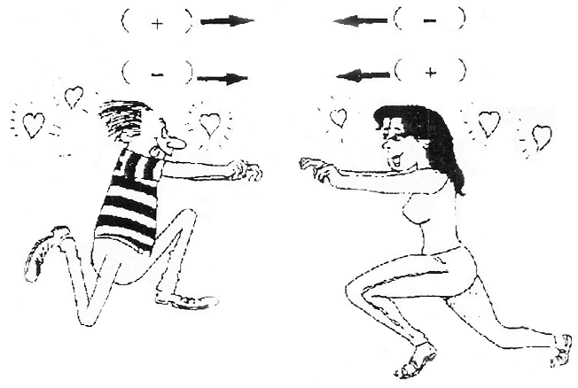

Corrente elétrica
Esse fluxo ou corrente de elétrons continuará, enquanto as cargas positivas e negativas forem man- tidas nos extremos do fio (carga de sinal contrário atraindo-se).

Isso é fenômeno da eletricidade atuando, de onde se conclui: eletricidade é o fluxo de elétrons de á- tomo para átomo em um condutor (Figura 5).

CARGAS POSITIVAS

FIO
DE COBRE

CARGAS NEGATIVA

FLUXO DE ELÉTRONS

Figura 5 - Fluxo de elétrons em um condutor.

Unidade de medida da corrente elétrica
Para se expressar a quantidade de corrente elétrica utilizamos o ampère.

Exemplo:

I = 3 ampères

I = 3A

Múltiplos e submúltiplos

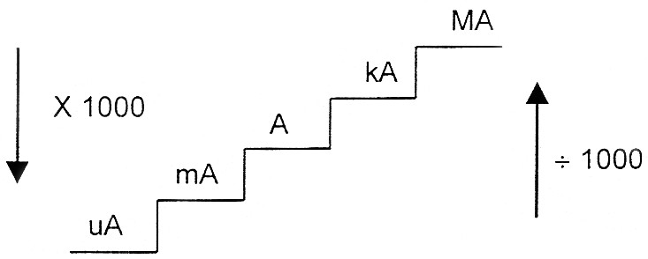

Para corrente inferiores utilizamos o miliampère (mA). Para correntes superiores utilizamos o kiloampère (kA). Exemplo:

I=2mA = 0,002A

I=6kA = 6000A

O aparelho utilizado para medir a intensidade de corrente elétrica (I) é o AMPERÍMETRO.

O amperímetro deve ser ligado em série com o circuito;
conforme figura abaixo:

INTENSIDADE DA CORRENTE ELÉTRICA
Entende-se por intensidade de corrente elétrica a quantidade de elétrons que fluem através de um condutor durante um certo intervalo de tempo.

A unidade de medida padrão da intensidade da corrente elétrica é o”AMPÈRE”que é representado pela letra maiúscula”A”. O aparelho destinado para medí-la chama-se ”Amperímetro”.

Noção de curto-circuito
Este termo é empregado quando há uma ligação direta entre um condutor ou equipamento energiza- do e a terra.

Um curto-circuito representa uma instabilidade elétrica e seus efeitos são mais nocivos que os efeitos causados pelas sobrecorrentes.

Tipos de Curto-Circuitos

a. trifásico b. bifásico
c. bifásico à terra d. fase à terra

Diferença entre sobrecorrente e curto-circuito
No caso das sobrecorrentes, ocorre uma elevação gradual em intensidade da corrente elétrica, en- quanto que na ocasião dos curtos-circuitos a corrente elétrica assume valores altíssimos instantâ- neamente.

Gráficos da Corrente Elétrica
A corrente elétrica fornecida a um circuito consumidor pode ser contínua (C.C) ou alternada (C.A.), sendo que neste último caso ela ainda poderá ser monofásica (1 fase) ou trifásica (3 fases).

I

Corrente contínua

tempo

I

+
tempo

-

Corrente alternada monofásica

I

+
tempo

-

Corrente alternada trifásica

Pode-se observar que a corrente contínua se mantém constante em relação ao tempo, enquanto que a corrente alternada é variável tanto na polaridade (+ e -) quanto na intensidade (valores medidos).

Cuidados na utilização do amperímetro
1. A graduação máxima da escala deverá ser sempre maior que a corrente máxima que se deseja medir.

2. Procurar utilizar uma escala, onde a leitura da medida efetuada seja o mais próximo possível do meio da mesma.

3. Ajustá-lo sempre no zero, para que a leitura seja correta (ajuste feito com ausência de corren- te).

4. Evitar choques mecânicos com o aparelho.

5. Não mudar a posição de utilização do amperímetro, evitando assim leituras incorretas.

6. Obedecer à polaridade do aparelho, se o mesmo for polarizado. O pólo positivo (+) do amperí- metro ligado ao pólo positivo da fonte e o pólo negativo (-) ao pólo negativo do circuito.

TENSÃO ELÉTRICA

Introdução
Vimos anteriormente que a corrente elétrica é o movimento ordenado de elétrons num fio condutor.

Entretanto para que haja este movimento é necessário que alguma força, ou pressão, apareça nos terminais deste condutor. A figura abaixo procura ilustrar este movimento. De um lado, o terminal do condutor está ligado ao potencial positivo e do outro lado ao potencial negativo. Dessa forma, como existe uma diferença de potencial aplicada aos terminais do fio, um fluxo de elétrons se movimentará pelo mesmo. A esta ”pressão elétrica” chamamos: diferença de potencial ou tensão elétrica.

Definição
Tensão Elétrica é a força, ou pressão elétrica, capaz de movimentar elétrons ordenadamente num condutor.

Podemos lembrar inclusive de uma analogia feita a um sistema hidráulico, onde observamos que a água fluirá, através do cano, até que as ”pressões” dos dois reservatórios se igualem.

Tensão Elétrica
Vamos fazer uma analogia com a instalação hidráulica mostrada na figura abaixo.

O reservatório A está mais cheio que o reservatório B, portanto o reservatório A tem maior pressão hidráulica.

Ligando-se os reservatórios A e B com um cano, a pressão hidráulica de A ”empurra” a água para B, até que se igualem as pressões hidráulicas.

A B

Registro

Supondo agora dois corpos A e B que possuem cargas elétricas diferentes.

O corpo A tem maior número de elétrons do que o corpo B; então dizemos que ele tem maior ”poten- cial elétrico”.

Há uma maior diferença de potencial elétrico (d.d.p.).

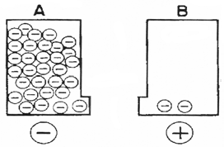

Ligando-se os corpos A e B com um condutor, o ”potencial elétrico” de A empurra os elétrons para B, até que se igualem os potenciais.

Comparando-se os dois casos, podemos dizer que o potencial elétrico é uma ”pressão elétrica” que existe nos corpos eletrizados.

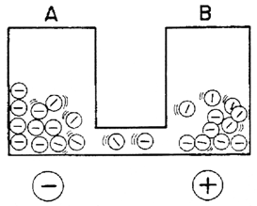

Portanto dizemos que:
Tensão elétrica é a pressão exercida sobre os elétrons para que estes se movimentem.

O movimento dos elétrons através de um condutor é o que chamamos de corrente elétrica.

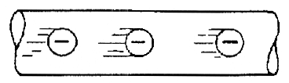

Para que haja corrente elétrica é necessário que haja uma diferença de potencial entre os pontos li- gados.

Os elétrons são ”empurrados” do potencial negativo para o potencial positivo.

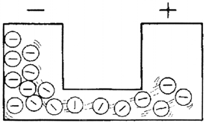

A tensão é também chamada de diferença de potencial (d.d.p.) ou voltagem.

O mesmo efeito ocorre com a Eletricidade. Uma carga elétrica tende a passar do ponto de potencial maior para outro de potencial menor. O movimento de elétrons pelo fio condutor irá igualar os poten- ciais, cessando-se em seguida. Porém, pretendendo-se manter a corrente elétrica, deve-se manter a

diferença de potencial nos terminais do condutor. Estes terminais denominam-se pólos e convencio- na-se chamar positivo o de maior potencial e negativo o outro.

É usual tomar como referência de potencial elétrico à terra, a qual se atribui o valor zero. Assim, ao firmar que o potencial elétrico é positivo ou negativo, diz-se que seu potencial é maior ou menor em relação ao da terra.

O símbolo utilizado para representação da tensão é a letra maiúscula”V”, que é também utilizada como unidade de medida padrão. O aparelho destinado a medi-la chama-se Voltímetro.

Fonte de Tensão Alternada / Continua
O equipamento utilizado para o fornecimento de tensão alternada é o chamado Alternador e seu princípio de funcionamento se dá através da indução eletromagnética.

A tensão alternada pode ter os seus valores aumentados ou diminuídos com facilidade, (através do emprego de transformadores), o que não ocorre com tensão contínua.

Por isso, as fontes geradoras utilizadas pelas indústrias de energia elétrica são fontes de energia al- ternada.

A fonte mais utilizada para fornecimento de tensão continua é a bateria e os retificadores.

Este é um fator muito importante para a transmissão e distribuição de energia elétrica. No caso de fornecimento de energia às indústrias que se utilizam de tensão contínua, por exemplo nas indústrias químicas, são utilizados retificadores para a conversão da tensão alternada em tensão contínua.

Tensão
+ (Volts)

Tempo
(seg)

Podemos observar no gráfico acima, que a tensão contínua se mantém constante em relação ao tempo.

+ Tensão
(Volts)

- Tempo
(seg)

A tensão alternada é variável em relação ao tempo tanto na polaridade quanto na sua intensidade.

Resistividade dos Materiais
É a propriedade característica específica de um material, em relação a sua constituição atômica.

A resistividade é diferente para diferentes materiais, sendo ela que determina a maior ou menor opo- sição do material, em relação a corrente elétrica.

Unidade de Medida da Tensão Elétrica
VOLT é utilizado como unidade de tensão elétrica, representado pela letra ”V”. EX: 127 volts =127 V

Múltiplos e Submúltiplos

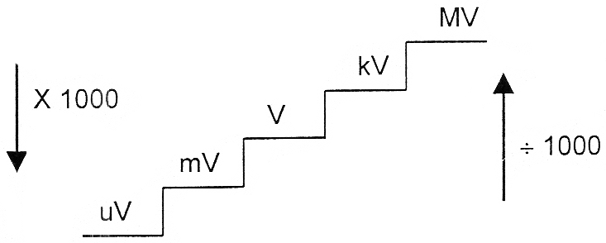

Para tensões mais elevadas utilizamos os Kilovolt (KV).

13,8kilovolt = 13,8KV = 13.800V

O aparelho utilizado para medir a tensão elétrica chama-se VOLTÍMETRO.

O voltímetro deve ser instalado em paralelo com o circuito.

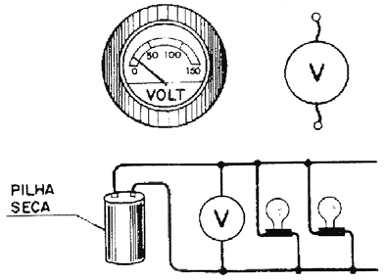

Cuidados na Utilização do Voltímetro
1. A graduação máxima da escala deverá sempre ser maior que a tensão máxima que se deseja medir.

2. Procura fazer a leitura mais próxima possível do meio da escala, para que haja maior precisão.

3. O ajuste de zero deve ser feito sempre que for necessário com ausência de tensão.

4. Evitar qualquer tipo de choque mecânico.

5. Usar o voltímetro sempre na posição correta, para que haja maior precisão nas leituras.

6. Caso o voltímetro tenha polaridade, o lado (+) do mesmo deve ser ligado ao pólo positivo da fonte e o lado (-) do aparelho com o negativo da fonte.

RESISTÊNCIA ELÉTRICA

Definição
Resistência Elétrica é a posição que um material oferece à passagem da corrente elétrica.

De um modo geral, os diversos materiais variam em termos de ”comportamento elétrico”, de acordo com sua estrutura atômica. Como sabemos, uns apresentam-se como condutores e outros como iso- lantes.

Os materiais isolantes são os de maior resistência elétrica, ou seja: os que mais se opõem à passa- gem da corrente elétrica. Os materiais condutores, apesar de sua boa condutividade elétrica, tam- bém oferecem resistência à passagem da corrente, embora em escala bem menor.
O símbolo utilizado para a sua representação é a letra grega ômega (Ω). O aparelho destinado a medí-la chama-se ohmímetro.

Resistência elétrica
Duas cargas são alimentadas pela mesma tensão, mas são atravessadas por intensidade de corren- tes diferentes. Por quê ?

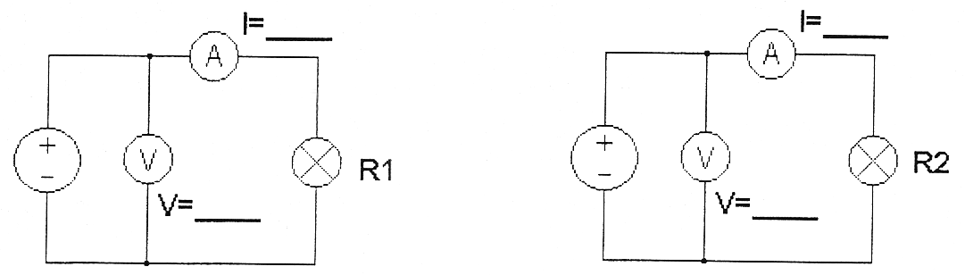

O valor da corrente elétrica não depende só da tensão aplicada ao circuito, vai depender também da carga, onde uma se opõe mais que a outra ao deslocamento dos elétrons.

Portanto:
Resistência elétrica é a posição que os materiais oferecem à passagem da corrente elétrica. Símbolo da resistência

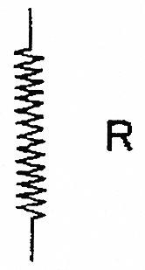

Calcular a resistência elétrica de um fio de alumínio das mesmas características do exemplo anterior, cuja resistividade específica é 0,0280 Ohms.mm2.

R= 0,0280 . 200 Î R= 1,120 Ohms

Calcular a resistência elétrica de um fio de prata das mesmas características dos exemplos anterio- res, cuja resistividade específica é 0,0160 Ohms.mm2.

R= 0,0160 . 200 Î R= 0,640 Ohms

Observando os resultados acima, vemos que o material que apresenta menor resistividade específi- ca é a prata. Portanto, um condutor de prata apresenta maior condutividade à passagem da corrente elétrica, seguido de um condutor de cobre e depois de um condutor de alumínio.

Unidade de medida de resistência elétrica
O OHM é utilizado como unidade de medida de resistência elétrica, sendo representado pela letra grega ômega (Ω)

Exemplo:

320 ohms = 320 Ω

Múltiplos e submúltiplos

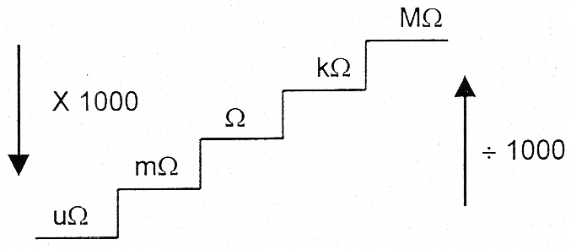

• mega-ohm = MΩ
• Kilo- ohm = KΩ
• Mili- ohm = mΩ
• Micro- ohm= uΩ

O aparelho utilizado para medir resistência elétrica chama-se OHMÍMETRO.

Quando se deseja medir resistência elétrica de um material, deve-se ligar os terminais do ohmímetro aos terminais do material.

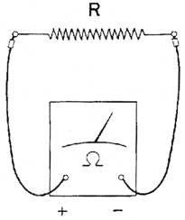

Cuidados na utilização do ohmímetro
01- A graduação máxima da escala deverá ser sempre maior que a resistência máxima que se de- seja medir.

02- Ajustar o ohmímetro a zero toda vez que se for medir uma resistência.

03- A resistência deve ser medida sempre com ausência de corrente e desconectada do circuito.

04- Evitar choque mecânico do aparelho.

05- Usar o aparelho sempre na posição correta, para minimizar erros de medição.

LEI DE OHM

Definição
Nos circuitos elétricos, os valores da tensão, corrente e resistência estão proporcionalmente relacio- nados entre si por uma lei fundamental da eletricidade, denominada ”Lei de OHM”.

A lei OHM determina a seguinte relação: ”A corrente elétrica num circuito é diretamente proporcional à tensão aplicada e inversamente proporcional à resistência do circuito”.

Temos abaixo, um circuito onde os valores das três grandezas elétricas acham-se determinados.

I = 4 Ampères

V=
20 Volts

R=
5 Ohms

Podemos observar entretanto, que um aumento de valor da tensão elétrica aplicada, implicará num aumento da corrente, o que pode ser comprovado com o aumento do brilho da lâmpada.

Concluímos que a intensidade da corrente elétrica é diretamente proporcional ao valor da tensão a- plicada, desde que o valor da resistência do circuito seja constante.

V=
25 Volts

I = 5 Ampères

R=
5 Ohms

Na segunda montagem, temos um circuito elétrico onde se acham determinados os valores da ten- são corrente e resistência.

I = 6 Ampères

V=
30 Volts

R=
5 Ohms

Podemos observar que um aumento da resistência elétrica do circuito implica na diminuição da cor- rente, o que pode ser comprovado pela diminuição do brilho da lâmpada.

Concluímos que a intensidade da corrente é inversamente proporcional à resistência, desde que o valor da tensão aplicada seja mantido constante no circuito.

I = 3 Ampères

V=
30 Volts

R=
10 Ohms

Fórmula da Lei de OHM
A Lei de Ohm é expressa pela seguinte fórmula:

V = R x I

Obtemos da mesma Lei outras duas expressões:

R = V
I

I = V
R

Exemplo:

Calcular o valor da corrente elétrica num círcuito, onde a tensão mede 10 volts e a resistência é de
20 ohms.

I = 10 = 0 5,
20

ampères

I = V
R

Na folha seguinte são propostos alguns exercícios.

Se variarmos a tensão e mantivermos a resistência fixa...

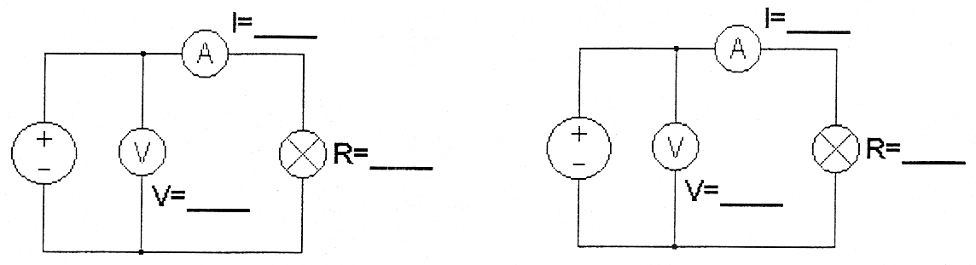

... verificamos que a corrente varia no mesmo sentido da variação da tensão.
“QUANTO MAIOR A TENSAO, MAIOR SERÁ A CORRENTE”. QUANTO MENOR A TENSÃO MENOR SERÁ A CORRENTE. Se mantivermos a tensão fixa e variarmos a resistência...

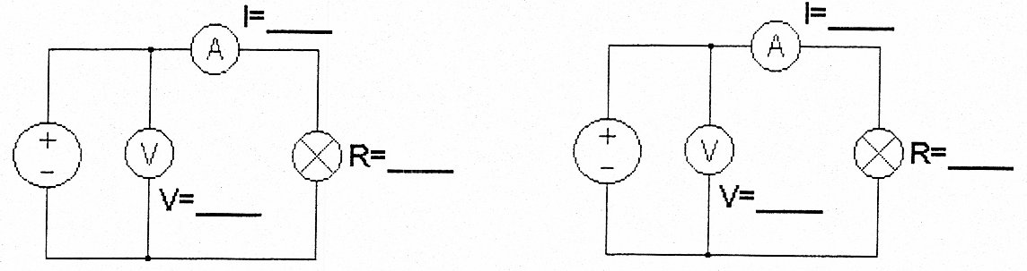

... verificamos que a corrente varia em sentido oposto à variação da resistência.

“QUANTO MAIOR A RESISTÊNCIA, MENOR SERÁ A CORRENTE”.

“QUANTO MENOR A RESISTÊNCIA MAIOR SERÁ A CORRENTE”

Portanto:

A intensidade de corrente varia diretamente proporcional a Tensão “V” ou inversamente proporcional a Resistência “R”.

Assim, escrevemos:

VV
Ι Α =
RΩ

A esta relação chamamos de LEI DE OHM, também escrita:

V = RxI

OU

R = V
I

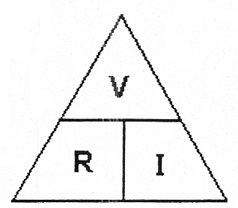

Representação simbólica de um circuito elétrico
Um circuito elétrico normalmente é representado, através de símbolos.

Associação de resistências
Uma lâmpada incandescente é, basicamente uma resistência. Assim, as ligações entre lâmpadas são feitas da mesma forma que as ligações entre resistências.

As figuras abaixo, ilustram dois modos diferentes de associações de resistências: em série e em pa- ralelo.

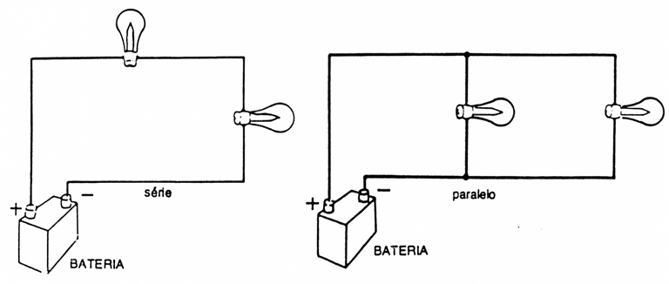

Associação em série de resistência
Numa associação em série de resistências, a corrente elétrica que percorre uma delas é a mesma que percorre as demais.

Conforme a figura a seguir, a corrente elétrica sai da bateria, passa pelas resistências e retorna à fonte.

Na associação em série, se houver queima de uma das resistências, o circuito todo ficará interrompi- do (aberto) e não haverá circulação de corrente elétrica através das demais resistências.

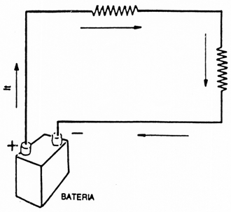

Comportamento da Tensão e Corrente
Na associação em série, a corrente elétrica que percorre as resistências é sempre da mesma inten- sidade, ou seja:

I = CONSTANTE
Em contrapartida, haverá sempre uma queda de tensão em cada uma das resistências associadas. A somatória das várias quedas de tensão resultará no valor da tensão fornecida pela fonte.

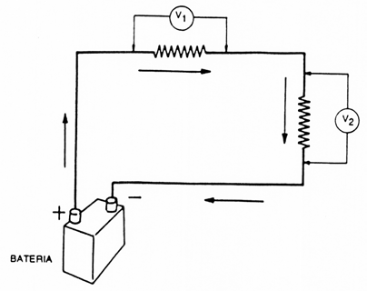

Resistência Equivalente
Resistência equivalente de um circuito é a resultante que equivale a todas as resistências associa- das.

Qualquer associação de resistências pode, para efeito de cálculo, ser substituída por uma resistência equivalente.

Associação de resistências
Classificação dos circuitos a. Circuito série
b. Circuito paralelo c. Circuito misto

Cálculo da Resistência Equivalente

Associação em série
Na associação em série, o cálculo é bastante simples: apenas, somam-se os valores da resistência.

R1 = 4 ohms

R2 = 2 ohms

R3 = 10 ohms

Req

= 1R

+ R2 + R3

Rqe = 4 + 2 + 10

Req = 16 ohms

Apesar de 3 resistores associados a fonte enxerga como carga um único resistor de 16 ohms, ou se- ja: o equivalente da associação.



Req = 16 ohms

Circuito em série
Desde que você ligue resistências com extremidade, elas ficarão ligadas em série. Exemplo: Vagões de trem

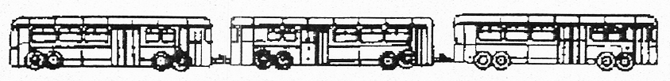

Para que haja corrente nas resistências é necessário ligar os terminais restantes a uma fonte de ten- são.

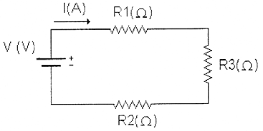

Medindo as correntes nas resistências verificamos que a corrente é a mesma em todas as resistên- cias:

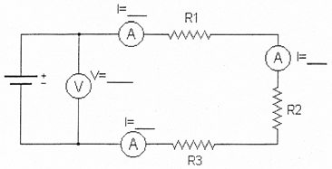

Medindo as tensões nas resistências, vamos verificar que a tensão da fonte é repartida entre as re- sistências, ou seja, a soma das quedas de tensão nas resistências é igual à tensão da fonte.

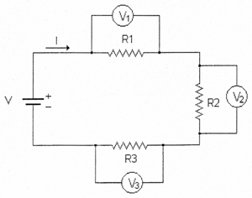

Resistência equivalente
É uma única resistência que pode ser colocada no lugar das outras resistências do circuito. Ou seja, submetida à mesma tensão permitirá a passagem do mesmo valor de corrente.

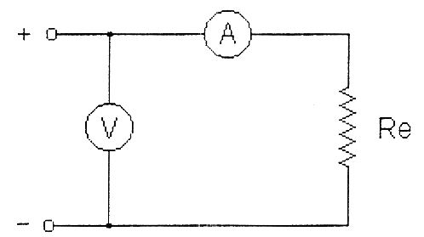

Conclusão
Circuito série é aquele em que a corrente possui um único caminho a seguir no circuito e a tensão da fonte se distribui pelas resistências que compõem o circuito. Neste tipo de circuito existe a interde- pendência entre as resistências. Se uma delas queimar, a corrente não circulará mais.

Associação em Paralelo de Resistências
Neste tipo de associação, circula, através de cada resistência, uma determinada corrente elétrica que é sempre inversamente proporcional ao valor da resistência.

No exemplo abaixo, a corrente elétrica sai da bateria, subdivide-se nas resistências que compõem a associação e, finalmente retoma à fonte.

Na associação em paralelo, mesmo que ocorra a queima de uma das resistências, as demais não sofrerão interrupção na sua alimentação.

It - I1

BATERIA

Comportamento da Tensão e Corrente
Na associação em paralelo, a tensão aplicada é sempre a mesma nos diversos terminais das resis- tências.

Por outro lado, a corrente se subdivirá em número idêntico à quantidade de resistências associadas e será de intensidade proporcional ao valor de cada uma delas.

It - I1

Vt = v1 = v2

It = I1 = I2

Cálculo da Resistência Equivalente
Associação em Paralelo

Como primeira regra, temos que a resistência equivalente é igual ao resultado do produto pela soma dos respectivos resistores.

Req =

R1 . R2
R1 + R2

Req =

30 . 60

30 + 60

1.800
=
90

Req = 20 ohms

R1 =
30 ohms

R2 =
60 ohms

Como segunda regra, temos que a resistência equivalente é igual a soma inversa dos respectivos re- sistores.

1 1 1

Req Req Req

R1 =
30 ohms

R2 =
60 ohms

1 1 1 30

Req 30 60 60

Req = 20 ohms

A primeira regra é a mais simplificada. Entretanto, a segunda permite que calculemos de uma única vez o equivalente de uma associação com mais de dois resistores em paralelo.

Vale ressaltar que em ambos os casos, a fonte enxerga um único resistor à sua frente de 20 ohms, ou seja: o equivalente da associação.

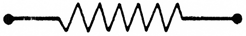

Circuito Paralelo
Quando se liga resistências lado a lado, unindo suas extremidades, elas são ligadas em paralelo. Para esse circuito há mais de um caminho para a corrente elétrica.

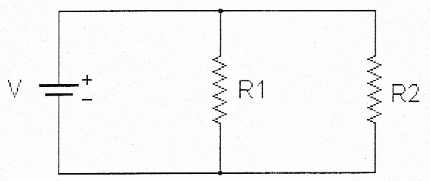

Medindo as correntes nas resistências, verificamos que a corrente é dividida entre as resistências, sendo que a soma das correntes em cada ramo é igual à corrente total do circuito.

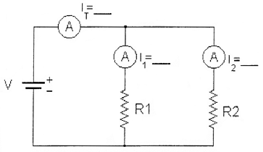

Medindo as tensões nas resistências, verificamos que a tensão é a mesma em todas as resistências.

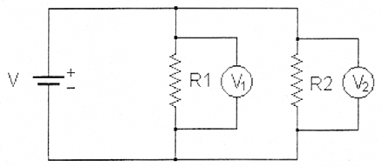

Conclusão
No circuito paralelo, a corrente se divide nos ramais, sendo a soma das mesmas é igual a corrente total do circuito. A tensão é sempre a mesma em todo o circuito. As resistências são independentes, ou seja, se uma delas queimar, continua passando corrente pelas outras.

Para calcularmos a resistência equivalente do circuito paralelo usamos a fórmula.

Nota:
A Resistência equivalente (Re) de um circuito paralelo é sempre menor que a menor resistência do circuito.

Circuito misto
É aquele em que existem resistências, tanto em série como em paralelo.

Exemplo:

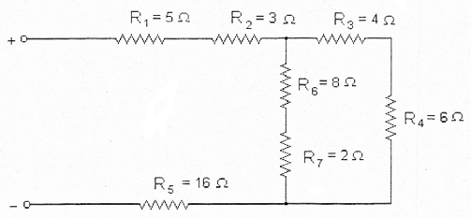

Resolução do circuito acima:

1. R1 e R2 estão em série, então: Re1 = R1 + R2

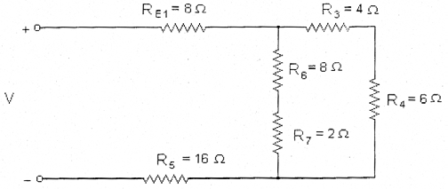

2. R3 e R4 estão em série, então encontramos Re2 onde: Re2 = R3 + R4

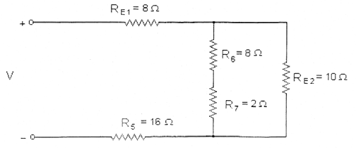

3. R6 e R7 estão em série, então encontramos Re3 onde:

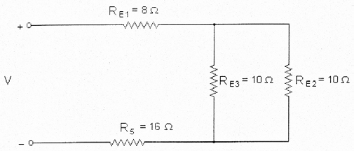

4. Re2 e Re3 estão em paralelo, então encontramos Re4:

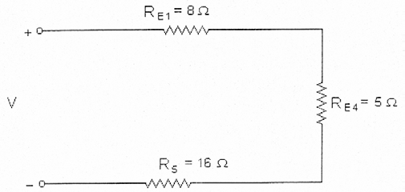

5) Re1, Re4 e R5 estão em série, então: Re=Re1+Re4+R5

Re= 29 omega

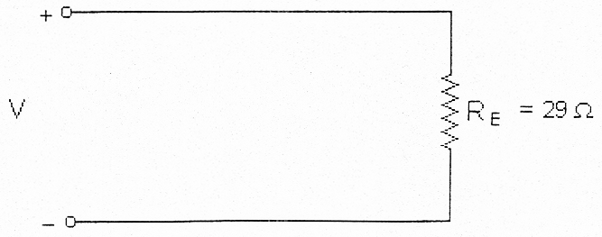

POTÊNCIA ELÉTRICA

Introdução
Quando ligamos um aparelho em uma máquina elétrica a uma fonte de eletricidade, produz-se certa quantidade de”trabalho”, às custas da energia elétrica que se
transforma.

Por exemplo:

O motor de um ventilador transforma a energia elétrica energia mecânica, provocando um g ri o na hélice e
conseqüente circulação forçada do ar.

O aquecimento do ferro de passar roupa se processa
na resistência do mesmo, se verifica uma transformação de ne
lor).

em

porque
ergia elétrica em energia térmica (ca-

Potencia Elétrica
Ainda como exemplo, temos a lâmpada que, através de um filamento interno, transforma a energia elétrica em energia luminosa.

Potência elétrica ou mecânica é a rapidez com que se faz trabalho.

Podemos considerar, para facilitar o entendimento, como capacidade de produzir trabalho que uma carga possui.

A potência de uma carga depende de outras grandezas, que são: R (resistência) e V (tensão aplica- da). Uma vez aplicada uma tensão à resistência, teremos a corrente I.

Assim, podemos dizer que a potência também depende da corrente.

Temos:

P = R x I 2

e
P = V x I
Nos prenderemos mais à segunda equação P=V x I onde: V → volts

I → ampères

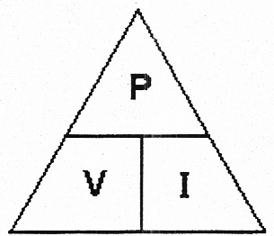

Unidade de medida da potência elétrica
A unidade de medida da potência elétrica é o WATT (W).

Múltiplos e submúltiplos

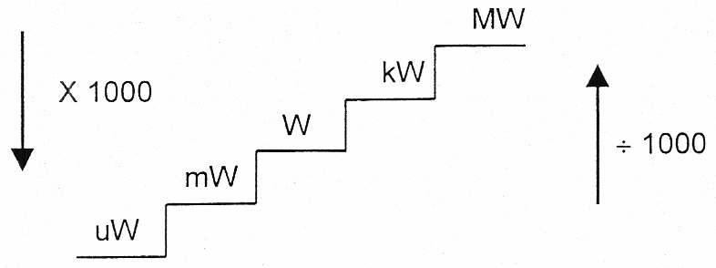

Normalmente usamos os múltiplos do watt:

1 kW = 1.000 W e 1 MW = 1.000.000 W

O aparelho de medida da potência elétrica é o wattímetro:

Como vemos, o produto da tensão pela corrente V x I é igual à potência indicada pelo wattímetro.

Constituição do wattímetro
O wattímetro é constituído basicamente por uma bobina de tensão, ligada em paralelo como no vol- tímetro, e uma bobina de corrente, ligada em série como no amperímetro.

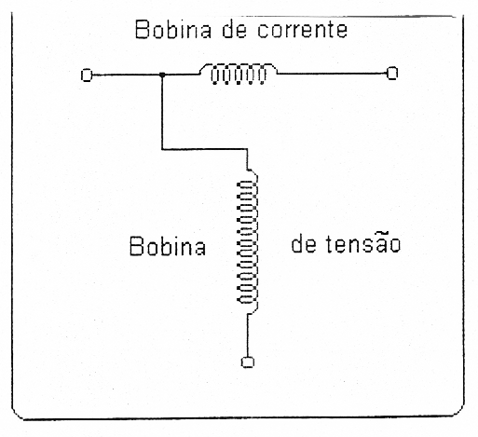

O wattímetro, então, pode ser considerado como sendo um voltímetro e um amperímetro agindo si- multaneamente.

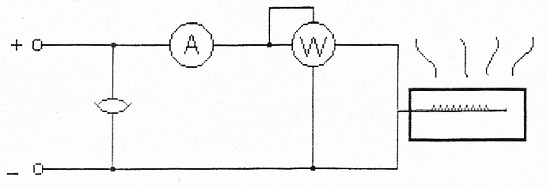

EFEITO JOULE

Lei de Joule
A Lei de Joule estuda a transformação de energia elétrica em calor:

Sempre que uma corrente elétrica passa por um condutor, haverá produção de calor, pois os condu- tores se aquecem sempre.

Se a corrente é bastante intensa, e o condutor oferece resistência à sua passagem, os efeitos são consideráveis.

O inventor da unidade Joule foi o físico inglês Giácomo Presscotti joule que nasceu em 1818 e mor- reu em 1889.

A potência elétrica absorvida por um motor transforma-se em grande parte em potência mecânica e em pequena parte em calor, por esta razão todas as máquinas elétricas se aquecem quando funcio- nam.

Energia Elétrica

É a energia”Consumida”. Podemos ainda dizer que ela representa o trabalho realizado por um apare- lho elétrico.

Na verdade, a energia está presente na natureza de várias formas e o que fazemos é transformá-la para a produção de trabalho.

“Na natureza nada se perde, nada se cria, tudo se transforma.”

Veja alguns exemplos de formas de energia que encontramos na natureza:

• Solar;
• Luminosa;
• Hidráulica;
• Mecânica;
• Eólica;
• Etc.

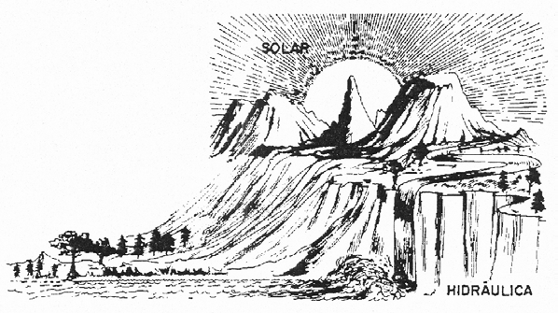

Exemplo de Transformação de Energia

Uma quantidade de água armazenada numa represa possui energia hidráulica em potencial, que po- de ser transformada em energia mecânica, fazendo girar uma turbina.a turbina,fazendo girar o gera- dor, estará transformando energia mecânica em energia elétrica

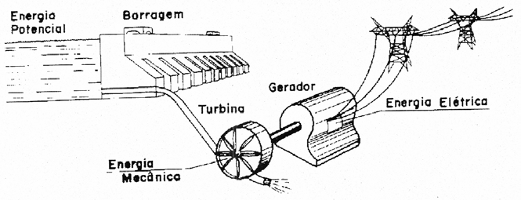

A energia elétrica, por sua vez, é levada ao consumidor, onde novamente é transformada nas mais variadas formas de energia: térmica, mecânica, luminosa etc.

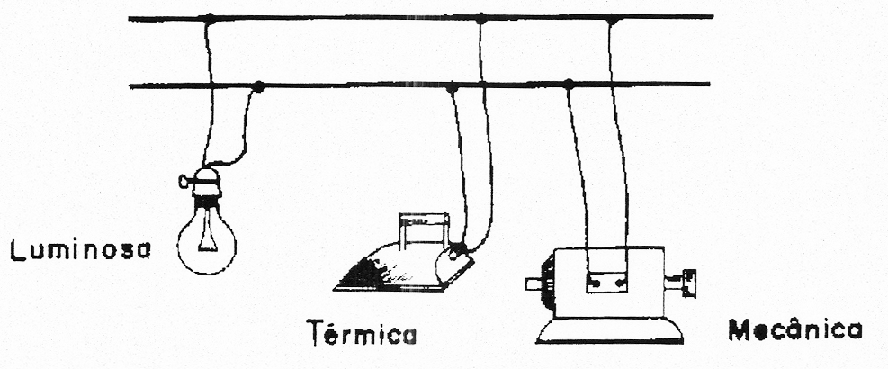

A energia elétrica é medida em watt-hora (Wh), ou em quilowatt-hora (kWh), ou em megawatt-hora
(MWh).

O aparelho que mede energia elétrica é o medidor de energia elétrica.

1kWh = 1.000Wh

1MWh = 1.000.000Wh

Constituição do medidor.

• Bobina de tensão
• Bobina de corrente
• Disco
• Imã
• Registrador
• Terminais de ligação

A energia elétrica depende da potência elétrica da carga (P) e do tempo (t) em que a mesma ficou li- gada.

E(Wh) = (P W ) x

t( h )

E(kWh) = (P kW ) x

t( h )

Um medidor pode então ser comparado a um wattímetro e um relógio agindo simultaneamente.

